Время идет, но мы храним память о Великой Отечественной войне. Совсем не важно, как это называть - патриотическим воспитанием, уроками истории или информацией для общего развития, но детям необходимо рассказывать о подвигах и славе предков, о страшной угрозе, нависшей над нашей страной, и о великой Победе.
Какие найти слова, чтобы поведать дошкольнику о ВОВ?
При оформлении уголка «Мир солдаты отстояли», мы поставили задачу - донести суть происходившего в те далекие годы грамотно и вызвать в маленькой душе чувство гордости, сострадания, патриотизма.
План мероприятий.
№  П | Мероприятия | Дата проведения | Ответственные
11 | Создание в группе уголка «Мир солдаты отстояли».  а)Музей «Военная техника». | Январь 2020 | Воспитатели, родители, Дети, родители
22 | Подборка книг в библиотечном уголке. | Февраль 2020 | Воспитатели
33 | Создание картотеки литературных произведений о войне. | Февраль 2020 | Воспитатели
44 | Спортивные состязания «Будем в армии служить». | Февраль 2020 | Воспитатели, инструктор по физической культуре
55 | Чтение художественных произведений о войне. | Март-май 2020 | Воспитатели
66 | Проведение тематических занятий и бесед по теме. | Март-май 2020 | Воспитатели
77 | Разучивание стихов и песен, рассматривание картин о войне. | Март-апрель 2020 | Воспитатели, музыкальный работник
88 | Посещение Краеведческого музея. | Апрель 2020 | Воспитатели
99 | Оформление папки- передвижки «Как рассказать ребенку о войне». | Апрель 2020 | Воспитатели
110 | Оформление уголка для родителей « 9 мая – день Победы». | Апрель 2020 | Воспитатели
111 | Проведение сюжетно-ролевых игр: «Военные», «Армия». | Январь-май 2020 | Воспитатели
112 | Конкурс чтецов «75-летию Великой Победы посвящается». | Май 2020 | Воспитатели, администрация д/с
113 | Экскурсия к Памятнику Героям, павшим в годы ВОВ, возложение цветов. | Май 2020 | Воспитатели, родители
114 | Проведение праздничного утренника, посвященного 75-летию Победы. | Май 2020 | Воспитатели, музыкальный работник
115 | Конкурс рисунков на асфальте «Мы за мир». | Май 2020 | Воспитатели, администрация д/с
116 | Создание альбома «Поклонимся Великим тем годам». | Май 2020 | Воспитатели, родители

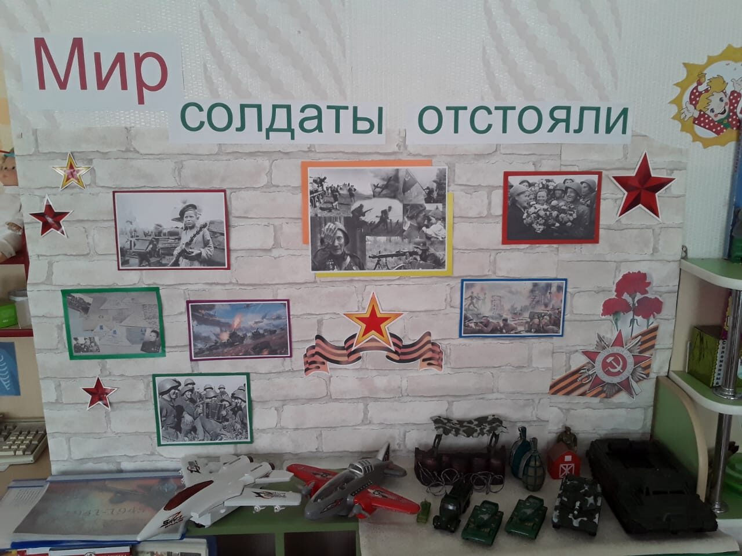

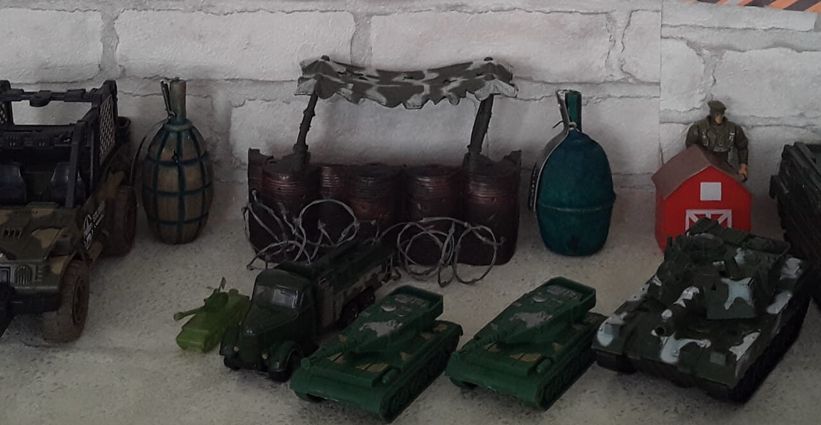
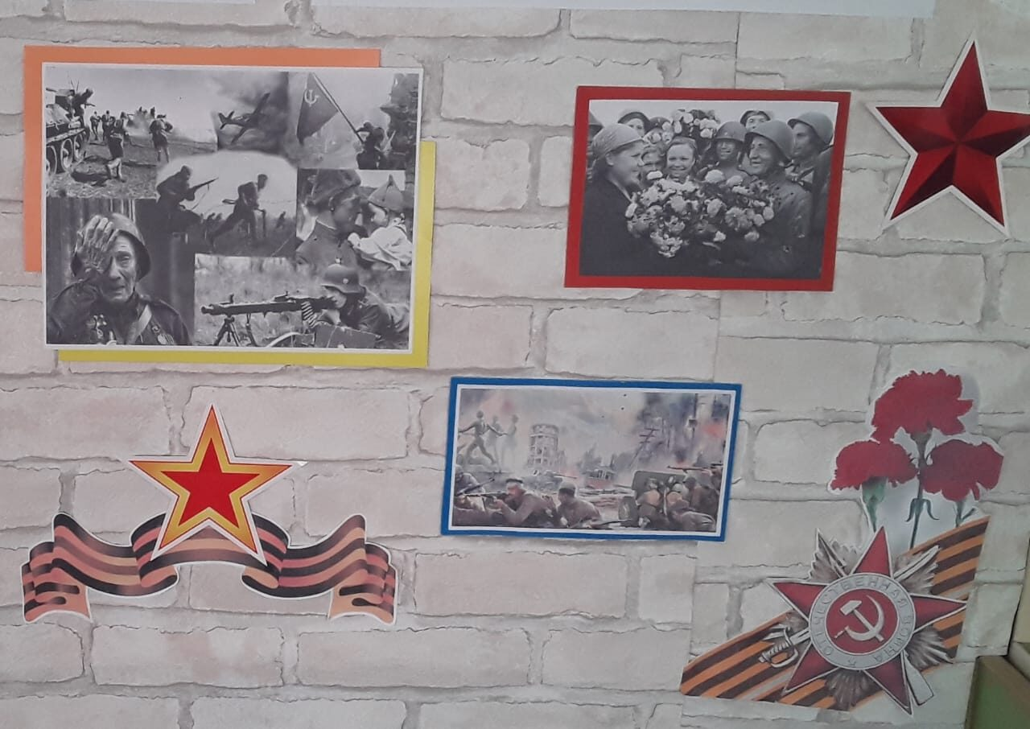

Список литературы о Великой Отечественной войне.
- А. Беслик «Вчера и сегодня». Издательство «Малыш» Москва, 1989 г.
- Н. Богданов «Бессмертный горнист». Издательство «Детская литература» Москва, 1979г.
- З. Александрова «Гибель Чапаева». Издательство «Детская литература» Москва, 1978г.
- С. Алексеев «Рассказы о Суворове». Издательство «Детская литература» Москва, 1986г.
- И. Краснов «К вечному огню». Западно-Сибирское книжное издательство, 1975г.
- Б. Лавренев «Большое сердце». Издательство «Детская литература» Москва, 1984г.
- А. Некрасов «Операция «Туман». Издательство «Малыш» Москва, 1972г.
- А. Митяев «Землянка». Издательство «Детская литература» Москва, 1980г.
- С. Баруздин «Шел по улице солдат». Издательство «Детская литература» Москва, 1985г.
- Л. Касстль «Твои защитники». Издательство «Детская литература» Москва 1980г.
- В. Богомолов «За оборону Сталинграда». Издательство «Детская литература» Москва, 1982г.
- М. Галлай «Валерий Чкалов». Издательство «Малыш» Москва, 1985г.

